ISTRUZIONI OPERATIVE PER ADOZIONI

Accedere al portale Argo e seguire la procedura di seguito indicata:

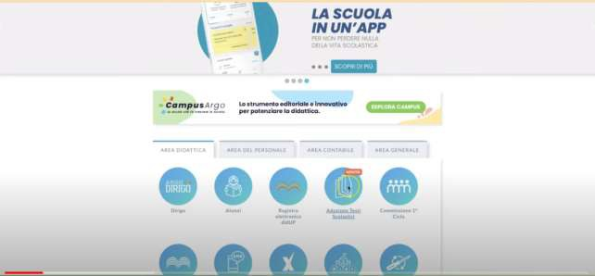

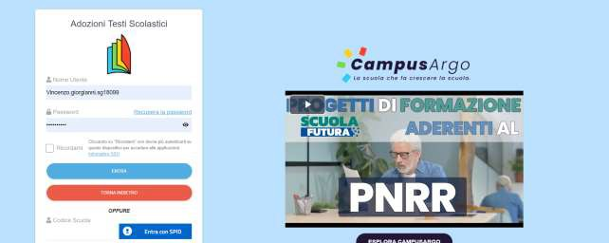

- Nella finestra di lavoro, sulla sinistra, “Adozioni per classe”, compariranno tutte le classi in cui il docente insegna, selezionare la classe interessata (i coordinatori potranno operare, su tutte le materie ed i libri della classe)

- Nella parte bassa compariranno i testi attualmente in adozione si possono “riconfermare tutte le adozioni” con l’apposito pulsante indicato
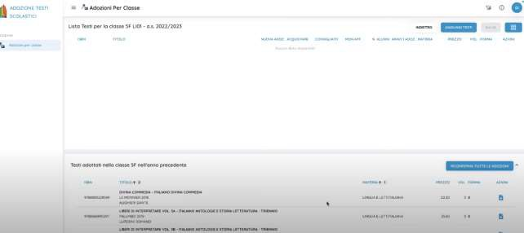
a.s. 2025/2026

- Per riconfermare un testo già adottato nell’anno 2024/25, basta cliccare sul pulsante indicato

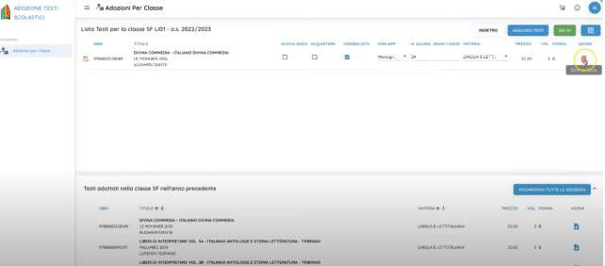
a.s. 2025/2026

-Per le nuove adozioni già individuate nella riunione di Dipartimento cliccare sul pulsante indicato se già adottato nella nostra scuola

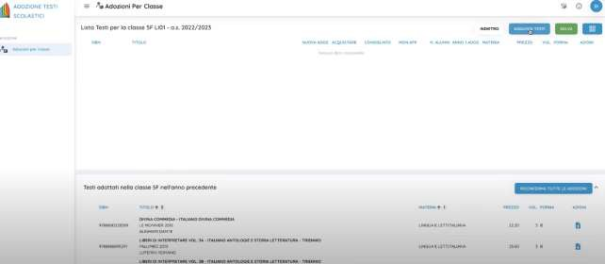
a.s. 2025/2026

-Per le nuove adozioni di testi non in uso nell’istituto ma individuati nella riunione di Dipartimento cliccare sul pulsante indicato
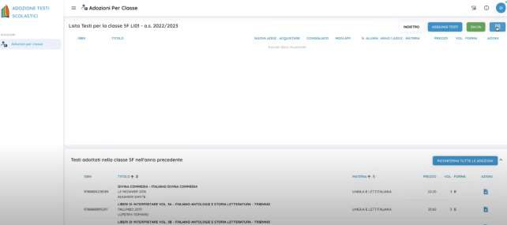
a.s. 2025/2026
-Comparirà la seguente schermata, cliccare sul pulsante indicato
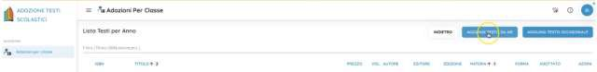

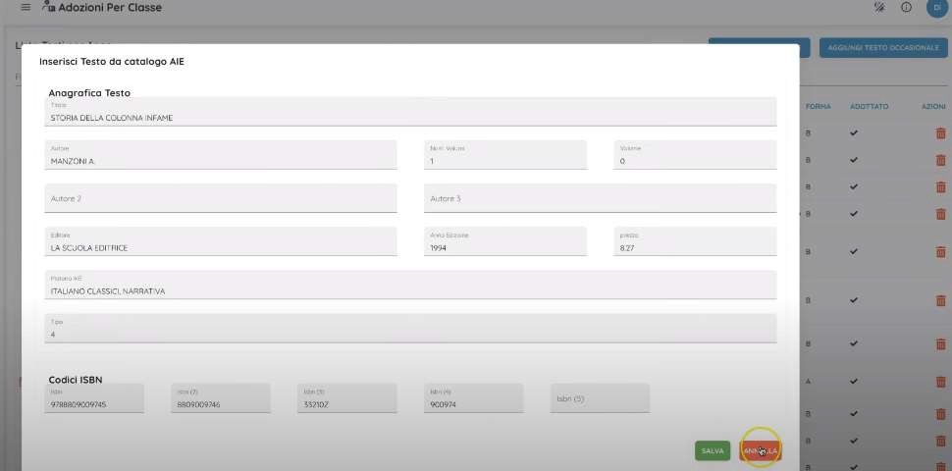
-Scegliere e salvate il testo da adottare

-Nella remota ipotesi in cui il testo non sia presente nei cataloghi AIE ( es. fuori produzione…) si può aggiungere digitandone i dati a mano cliccando sul pulsante indicato
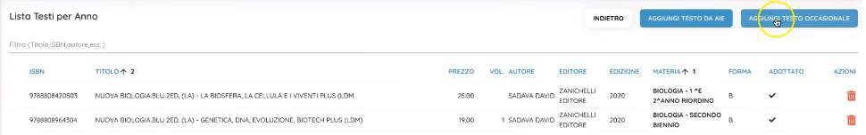
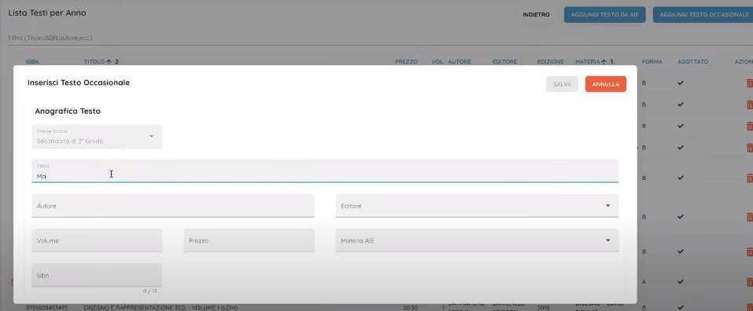

- Dopo aver adottato i libri di competenza il docente avrà cura di effettuare il salvataggio con l’apposito pulsante

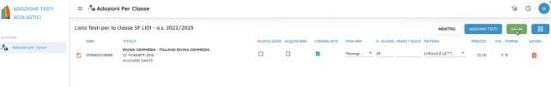
a.s. 2025/2026

